TRƯỜNG ĐẠI HỌC BÁCH KHOA HÀ NỘI

VIỆN CÔNG NGHỆ THÔNG TIN VÀ TRUYỀN THÔNG

──────── * ───────

BÁO CÁO

**ĐỒ ÁN 1**

NGÀNH CÔNG NGHỆ THÔNG TIN

**PHÁT TRIỂN ỨNG DỤNG GIAO DIỆN C#**

Sinh viên thực hiện: Trịnh Hoàng Anh

Lớp CNTT08 -K62

Giáo viên hướng dẫn: ThS. Nguyễn Đức Tiến

HÀ NỘI 09-2019

***Báo cáo số 2***

**1- Mục đích : Làm quen với các công cụ MenuStrip, ListView:**

MenuStrip



ListView



**Tạo ra khung chương trình Task Manager cơ bản :**

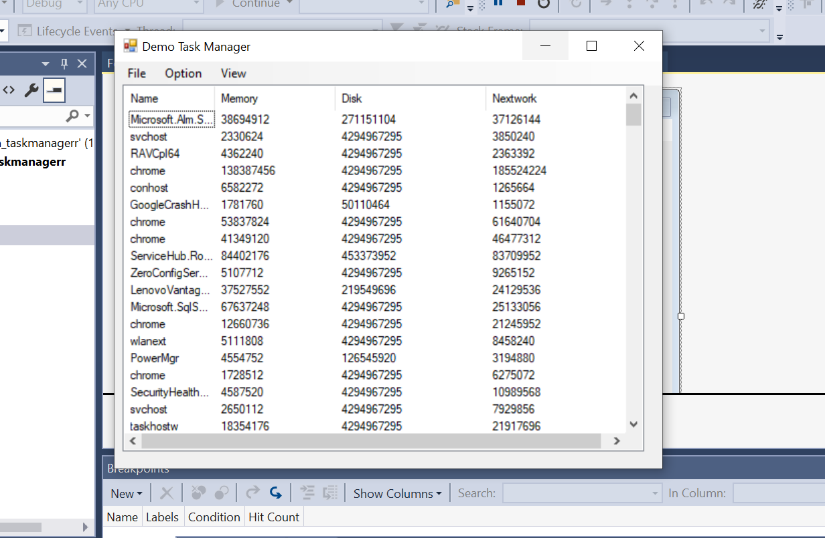

**2- Tìm hiểu và phân tích**

Tạo winform mới, với các thuộc tính cơ bản như sau:

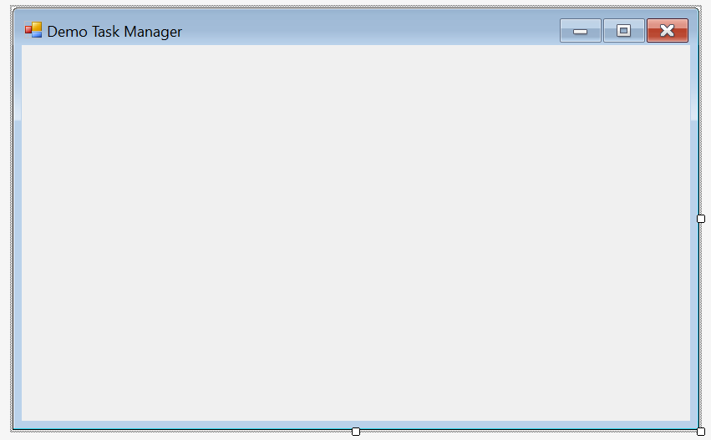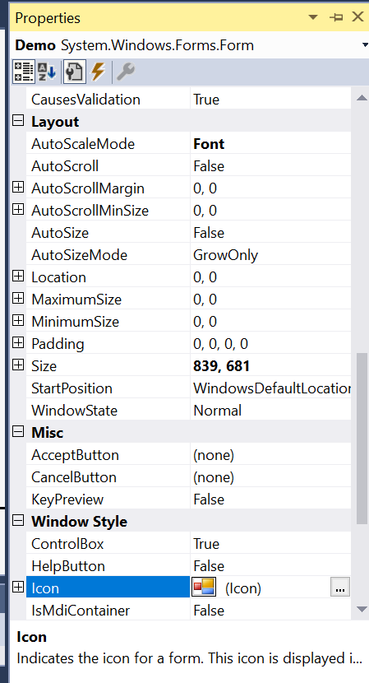

-Tạo 1 khung Listview để hiển thị các tiến trình

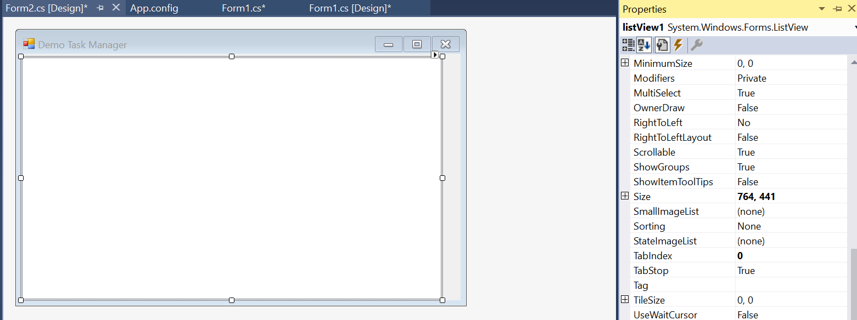:

- Thuộc tính : 

-Thêm các cột để hiển thị các thông tin về process như : NameProcess, Memory,Disk, Network…..

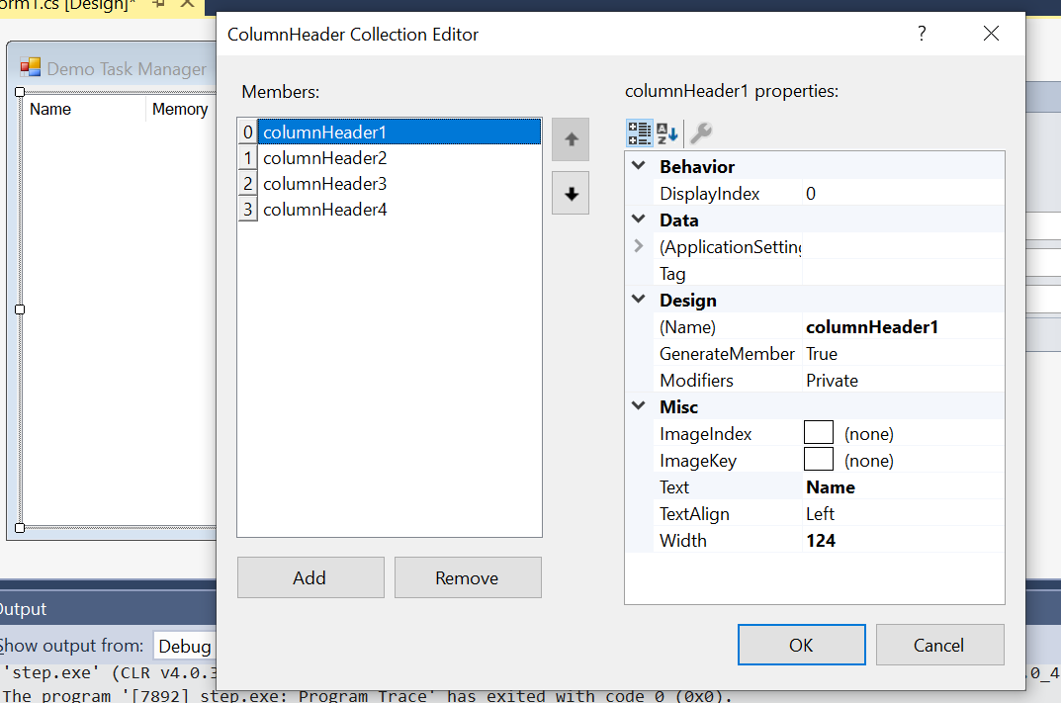 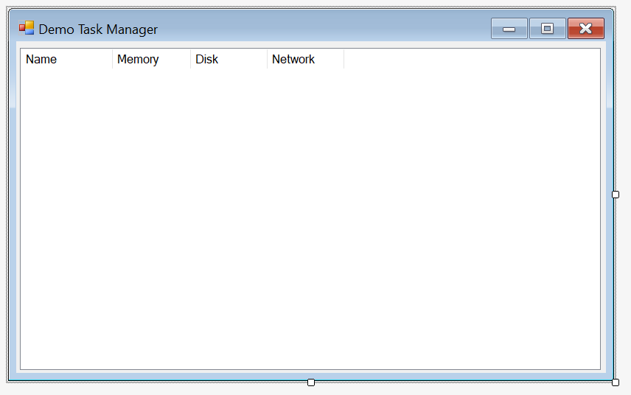

-Sử dụng



Để tạo ra các Menu tương tự như Task Manager

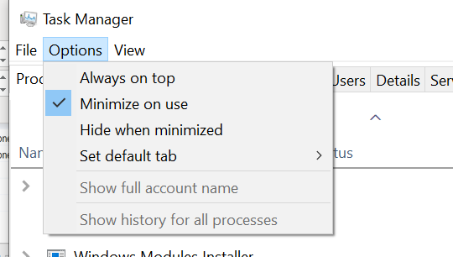 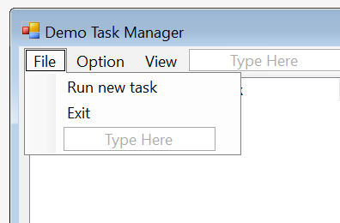 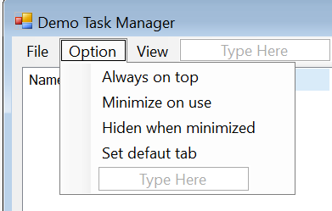

-Tạo hàm GetProcess() để lấy các thông tin về processes cho hiển thị vào Listview đã tạo từ trước

void GetProcess()

{

processarr = Process.GetProcesses();

listView1.Items.Clear();

// lay danh sach process

// dua hien thi listview

foreach (var item in processarr)

{

ListViewItem newitem = new ListViewItem() { Text = item.ProcessName };

newitem.SubItems.Add(new ListViewItem.ListViewSubItem() { Text = item.PagedMemorySize64.ToString() });

newitem.SubItems.Add(new ListViewItem.ListViewSubItem() { Text = item.VirtualMemorySize64.ToString() });

newitem.SubItems.Add(new ListViewItem.ListViewSubItem() { Text = item.WorkingSet64.ToString() });

listView1.Items.Add(newitem);

}

}

-Khi Run, Form sẽ tự gọi hàm GetProcess() và load ra các tiến trình ngay lập tức

public Demo()

{

InitializeComponent();

GetProcess();

}

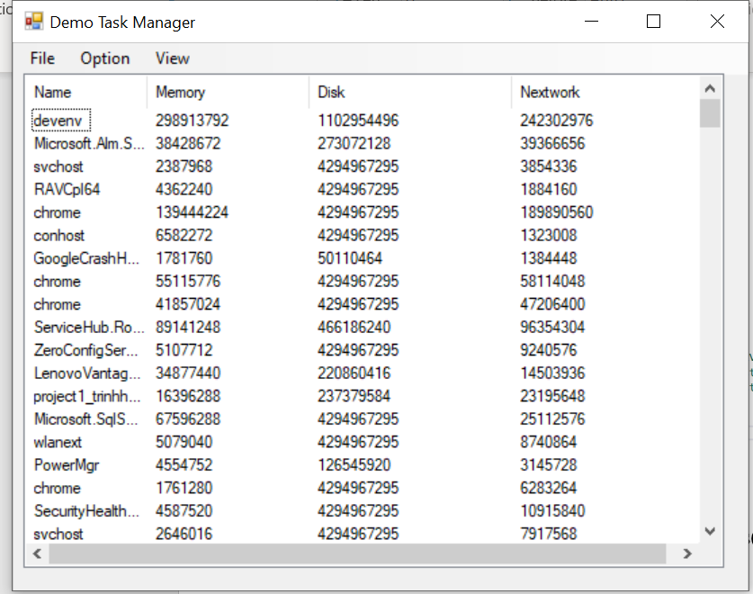

* Trong thanh menu File ta có thể thực hiện được 2 chức năng cơ bản là:

Mở 1 tab Demo Task Manager mới hoặc đóng tab hiện tại

Để sử dụng ta click trực tiếp vào để tạo event cho nó hoạt động.

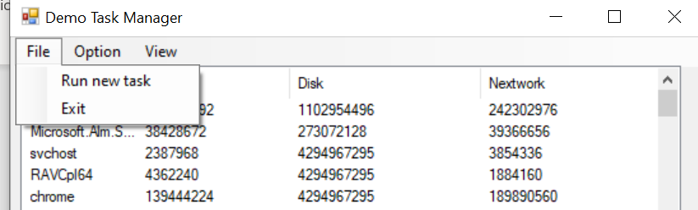

Với Run new task ta có thể mở mới đồng thời nhiều Task cùng cùng một thời điểm :

Phương thức Run() sử dụng hàm thư viện có sẵn của process

private void runToolStripMenuItem_Click(object sender, EventArgs e)

{

Process.Start(Application.StartupPath + "/project1_trinhhoanganh_winform_taskmanagerr.exe");

}

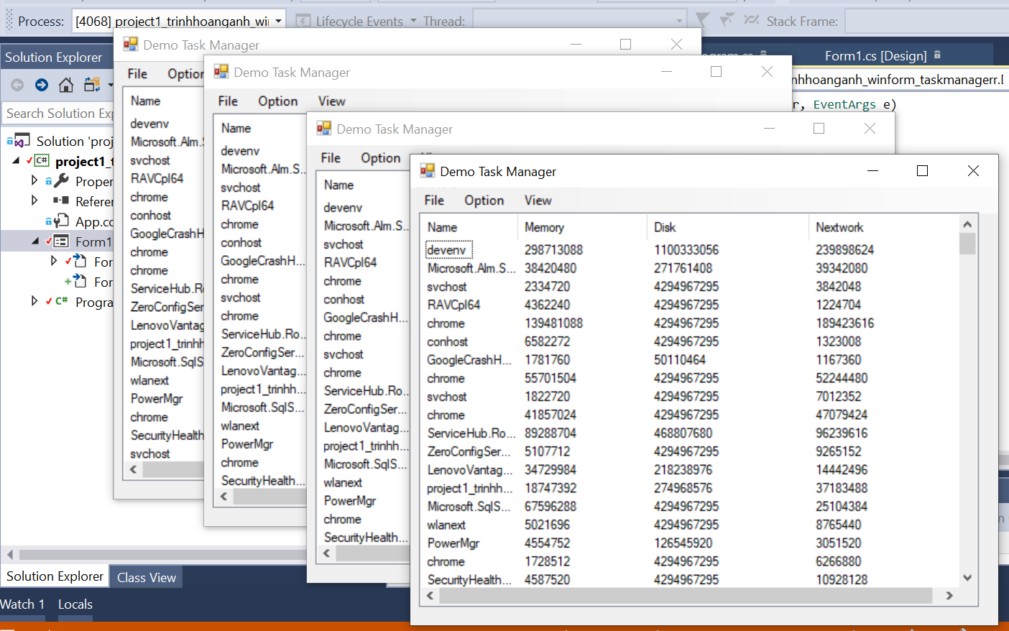

-Exit dùng để đóng Task hiện tại được chọn

Hàm Exit() 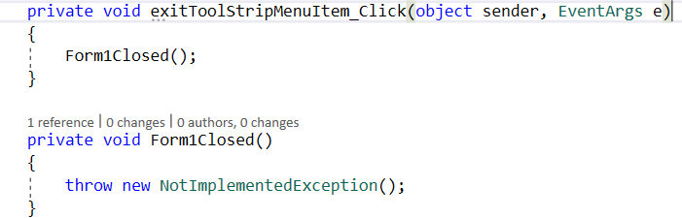

**3- Kết luận :**

- Nắm được cách sử dụng menutrip,listview…..để hiển thị được các thông tin cơ bản về các trình trong task manager như Name,Memory,Network….

- Một số thông tin như CPU, GPU do đòi hỏi quyền truy cập cao hơn từ Administrator em chưa thể cho hiển thị được.